體育活動成果記錄表
活動名稱：家商盃籃球校際邀請賽
活動時間：108/8/10 | 活動地點：台中家商
帶隊教練：羅孟影
參與人員：女子籃球隊
 | 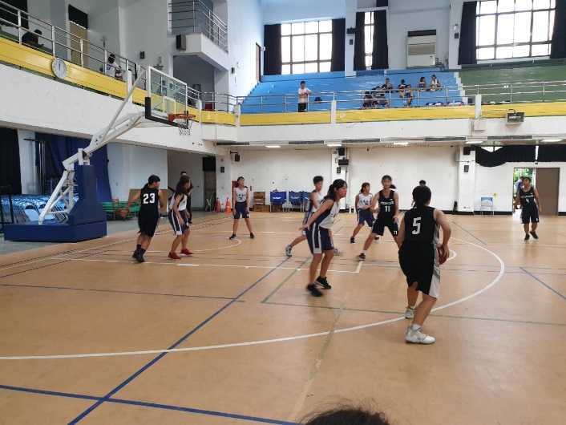
- 照片說明： 賽前加油鼓勵喊聲。 | - 照片說明： 比賽實況。
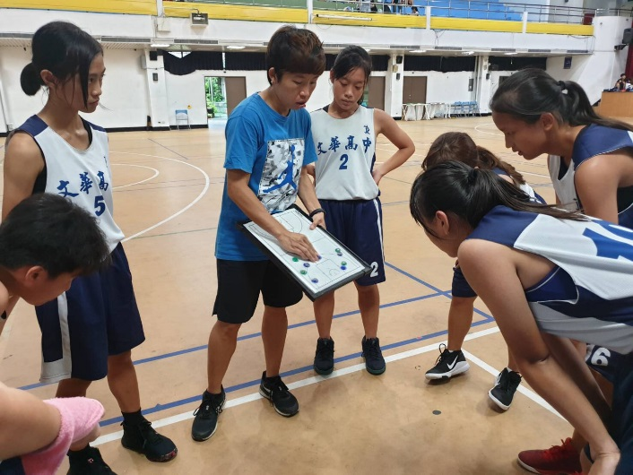 | 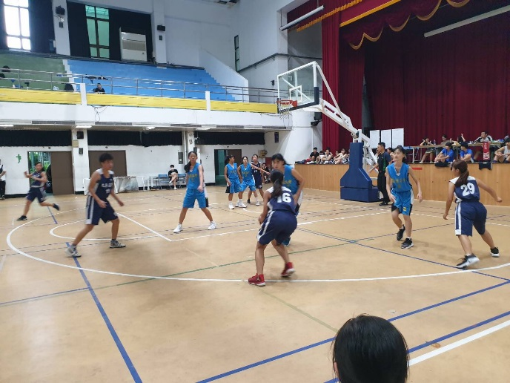
- 照片說明： 暫停時戰術指導。 | - 照片說明： 比賽實況。
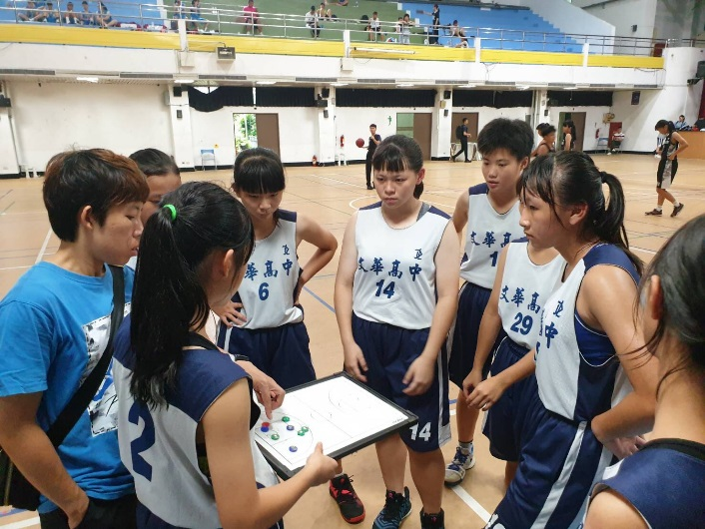 | 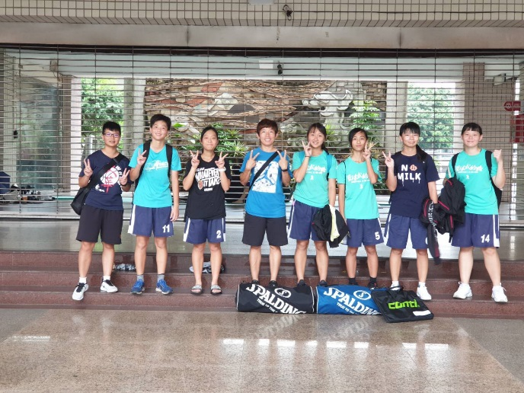
- 照片說明： 暫停時戰術討論。 | - 照片說明： 賽後大合照。

